郑氏砂艺有限公司技术资料
金银丝砂画的制作方法借鉴了掐丝珐琅，嵌胎珐琅前期制作方法，但无需烧制，且为平面制作。其制作生产方式系纯手工制作。所选载体也困
科学技术的进步由单纯的石板，硬木板呈现多种多样，如石板，硬木板，玻璃，有机玻璃，高密度板，塑料板等。使用材料有金丝，银丝或用
镀有金属颜色，光泽的氧化铝丝替代。粘合剂分别使用醋酸乙烯混合胶和聚氯丁二烯粘合剂。画面颜料使用纯天然彩砂。其艺术特点融现实主
义写实技法与抽象派艺术象征理念于一体。整体作品制作精细，线条流畅，颜色靓丽。画面古朴典雅，高贵华丽。作品适合永久保存，不腐蚀
，不掉色。
工艺程序：
一，图案设计
由专业人员设计制作适用于制作金银丝砂画的图案。或使用定制用户自己提供的图案，公司接受客户订制任何图案作品。
二，复制图案
将设计好的图案主轮廓按比例尺寸复制到优质宣纸上制成图纸。要求图纸制作要符合图案整体设计要求，对称性好，不得擅自更改和夸张。
三，粘固图纸
在所选载体上均匀轻涂一层经稀释后的醋酸乙烯混合胶，然后 将图纸展开抚平粘固在载体上，阴干后待用。要求胶水刷涂均匀，没有颗粒物，
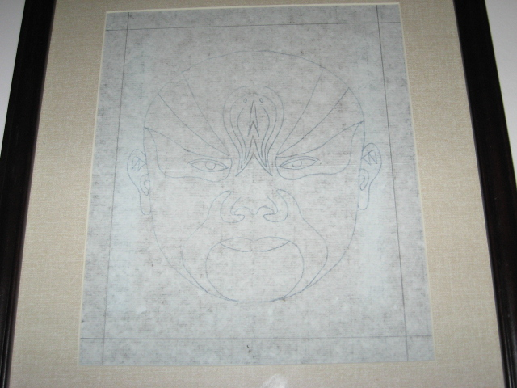
图纸粘巾平整对称，位置适中。
四，粘固金银丝
根据不同图案的设计要求，按图纸主轮廓将金银丝用聚氯丁二烯粘合剂粘固在载体上。要求金银丝粘固紧密，线条平滑，流畅，对称性强，金
银丝接头地方无明显缝隙。使用镀金金属丝替代金银丝时注意不要将镀金颜色刮掉。有些图案设计不要求使用金银丝时不得使用金银丝面要用
彩砂过度，如一些大型山水画。
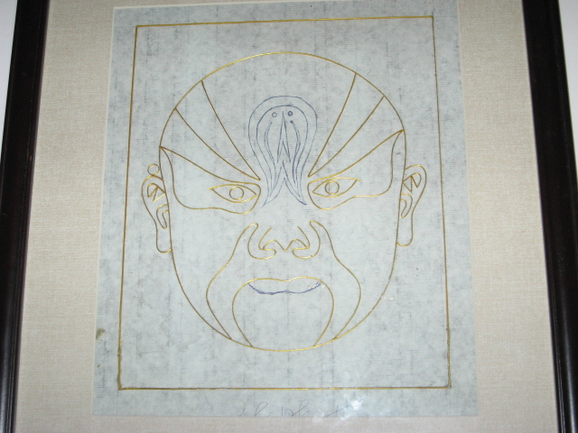
五，上彩砂料
将不同颜色的天然彩砂分别用稀释后的醋酸乙烯混合胶调匀，根据设计图案主轮廓要求填充到画面中，要求彩砂填充薄厚均匀，画面平滑，制
作过程中要求有颜色过度，非颜色过度区域不得出现混色。
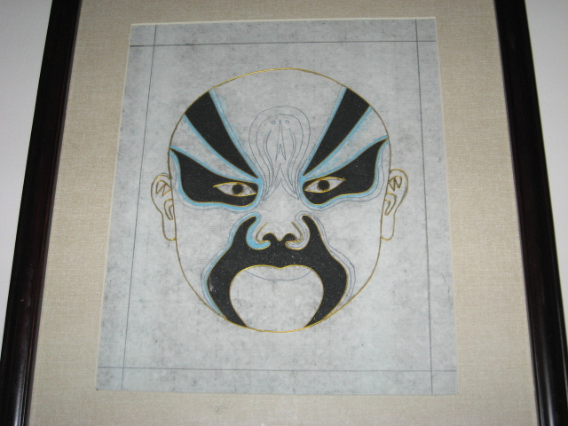
六装裱
作品不同装裱方式亦不同。如镶框式装裱，合成树脂完全密封式装裱等。
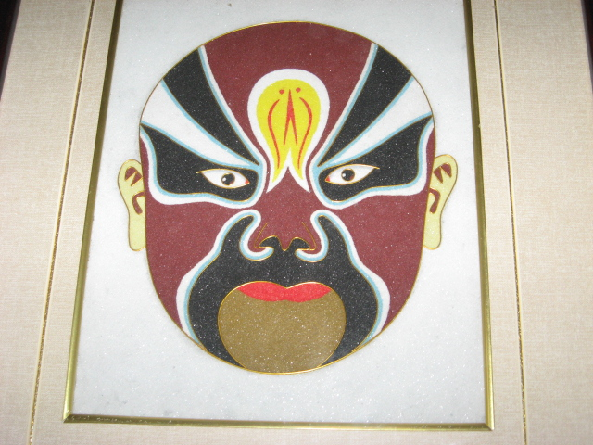
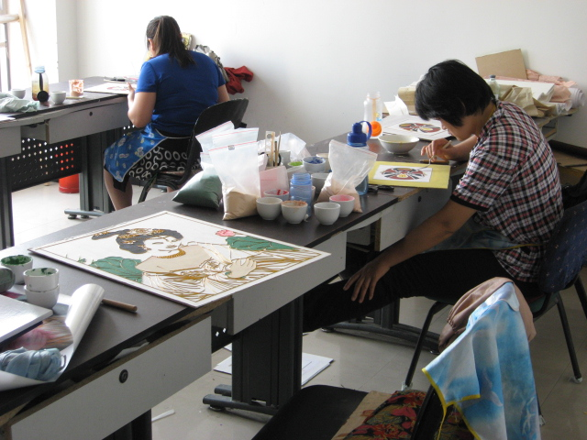
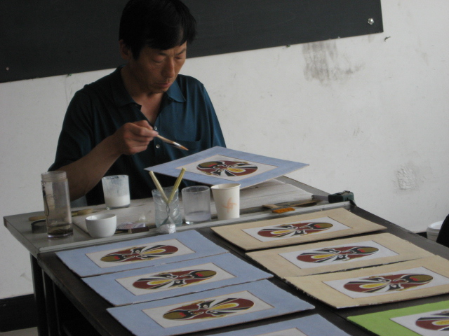
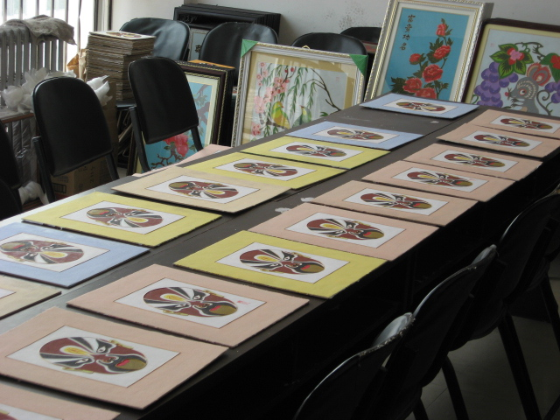

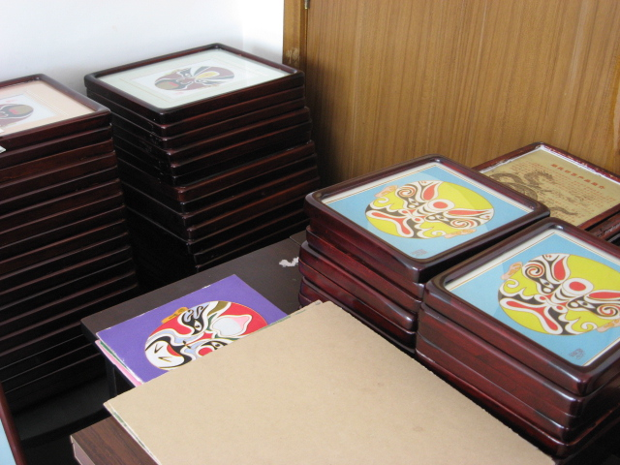
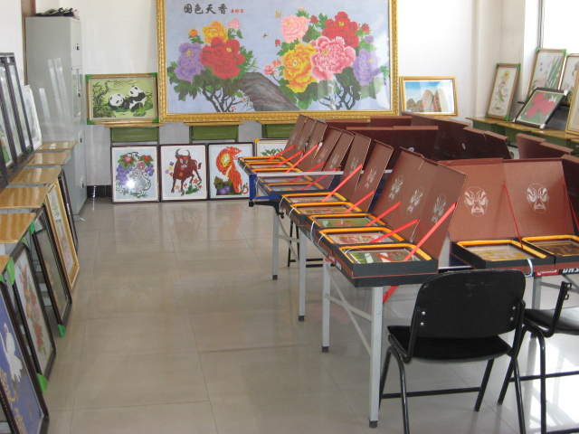
有意从事本公司产品经营客户可来电联系：公司提供免费培训和技术指导。
地址：兴隆县迎宾路职教中心培训基地
电话：0314-5056991 0314-5688838
手机：13315891006 13785398809
邮箱：519018230@qq.com

